PENYULUHAN CARA PENGGUNAAN OBAT KONVENSIONAL DAN OBAT TRADISIONAL DESA TANJUNG PUTRA BATANGHARI JAMBI

Medi Andriani¹, Mukhlis Sanuddin², Yuliandani³, Elfiana Meirela Putri⁴
Program Studi Farmasi Sekolah Tinggi Ilmu Kesehatan Harapan Jambi
*Email Korespondensi: mediandriani22@gmail.com

Abstract
Conventional medicines are medicines that use synthetic or inorganic materials, are antibiotics (kill cancer) and can only treat symptoms of disease and can cause side effects. Traditional medicine is a material or concoction of ingredients in the form of plant materials, animal materials, mineral materials, galenic preparations or mixtures of these materials which have been used for generations for treatment, and can be applied in accordance with the norms applicable in communities that have little side effects. Providing information to the public about how to use conventional and traditional medicines. Lecture, question and answer, and pamphlet methods. Information about long-term deadly diseases that make people aware of the importance of using both conventional and traditional medicines.

Keywords: Conventional, traditional, medicine

Abstrak
Obat konvesional adalah obat yang menggunakan bahan sintetik atau anorganik, bersifat antibiotic (membunuh kanker) dan hanya dapat mengobati gejala penyakit serta dapat menimbulkan efek samping. obat tradisional adalah bahan atau ramuan bahan yang berupa behan tumbuhan, bahan hewan, bahan mineral, sediaan sarian (galenic) atau campuran dari bahan tersebut yang secara turun temurun telah digunakan untuk pengobatan, dan dapat diterapkan sesuai dengan norma yang berlaku di masyarakat yang sedikit memiliki efek samping. Memberi informasi terhadap masyarakat tentang cara penggunaan obat konvensional dan tradisional. Metode Ceramah, tanya jawab, dan pamflet. Informasi
tentang penyakit yang diam mematikan jangka Panjang membuat masyarakat sadar akan penting pengunaan obat-obatan baik secara konvensional dan tradisional.
Kata Kunci: Konvensional,tradisional,obat

PENDAHULUAN
Edukasi kesehatan merupakan hal yang sederhana namun cukup berdampak terhadap kondisi kesehatan seseorang (Handayani et al., 2019), hal ini sejalan dengan tingkat pengetahuan seseorang tentang pentingnya kesehatan. Kondisi sosial ekonomi juga memiliki pengaruh tentunya untuk terciptanya status kesehatan yang baik dan tentunya hal ini dapat dimulai dari tingkatan pendidikan yang sangat dasar dan tentunya dilakukan oleh seseorang yang berkompeten sedari dini (Ardiansyah et al., 2018; Delfan Mardani & Rahmadhani, 2016; Handayani et al., 2019).
Badan Pengawas Obat dan Makanan RI (BPOM RI), merupakan lembaga di Republik Indonesia yang bertugas mengawasi peredaran obat dan makanan. Dalam peredaran obat BPOM telah mengelompokkan Obat Tradisional atau yang dikenal masyarakat dengan Obat Herbal kedalam 3 kelompok yaitu: Jamu, OHT (Obat Herbal Terstandar) dan Fitofarmaka. Pengelompokan tersebut berdasarkan sejauh mana pengujian bahan obat dilakukan sehingga mempengaruhi efektifitas suatu bahan obat. Namun kenyataan di masyarakat masih banyak masyarakat yang belom paham dengan kategori tersebut bahkan banyak dari masyarakat yang sering membeli obat tradisonal tanpa ada izin dari BPOM RI yang mungkin dapat berbahaya bagi kesehatan.
Pengetahuan terhadap tanaman obat adalah hal yang wajib diketahui oleh masyarkat. Pengetahuan masyarakat terkait dengan tanaman obat dan bagaimana cara pengolahannya dengan baik dan benar merupakan hal yang seyogyanya diperoleh dan ketehui oleh peserta didik. Metode pemaparan materi yang berbasis workshop akan menjadi hal yang menarik untuk diikuti oleh para responden nantinya (Kusmiati Herliningsih, 2018; Sugihartini et al., n.d.; Sunardi & Sri Sumartini, 2018).
Obat konvesional adalah obat yang menggunakan bahan sintetik atau anorganik, bersifat antibiotic (membunuh kanker) dan hanya dapat mengobati gejala penyakit serta dapat menimbulkan efek samping(Ismail, 2009).
Obat herbal atau obat tradisional adalah bahan atau ramuan bahan yang berupa behan tumbuhan, bahan hewan, bahan mineral, sediaan sarian (galenic) atau campuran dari bahan tersebut yang secara turun temurun telah digunakan untuk pengobatan, dan dapat diterapkan sesuai dengan norma yang berlaku di masyarakat (Depkes RI, 2012).

METODE

Dilaksana pada tanggal 18 November 2023 di Desa Tanjung Putra Mersam Batanghari. Cara penyapaian Ceramah, tanya jawab dan pamflet.

HASIL DAN PEMBAHASAN
Hasil kegiatan yang dilaksanakan Desa Tanjung Putra Kecamatan Mersam Batanghari Jambi bahwa para audiens dengan latar belakang masyarakat Umum, mengaitkan materi yang disampaikan dengan pengunaan obat Konvensional dan tradisional. Hal tersebut selaras dengan bahwa semua yang dihasilkan oleh alam dan yang di hasilkan oleh sintesis, tak terkecuali dalam bahasan tumbuhan yang dapat dimanfaatkan sebagai obat adalah ciptaan dari tuhan.
Pemberian penyuluhan kepada masyarakat yang berbasis komunitas menjadi dasar untuk memberikan pemahaman yang positif terkait dengan informasi yang akan diberikan. Gaya Bahasa yang digunakan pada penyuluhan juga akan mempengaruhi apakah audiens bersedia mengikuti penyuluhan dari awal hingga akhir atau tidak. Hal ini terkait dengan potensi memicu minat audiens untuk focus dalam penyerapan informasi . Pengetahuan terkait materi informasi pengunaan obat Konvensional dan tradisional.
Melalui kegiatan yang telah diadakan menjadi awal untuk pengenalan terhadap pengunaan obat Konvensional dan tradisional dengan memberikan Pamflet OBAT KONVENSIONAL VS OBAT TRADISIONAL
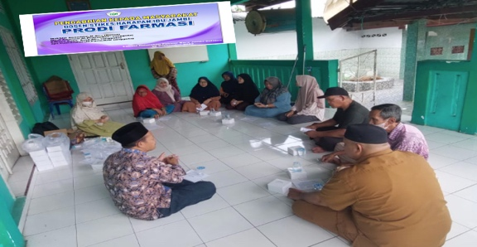
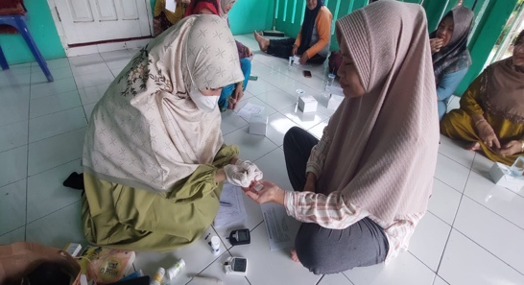

Gambar 1. pemberian materi Gambar 2. pemeriksaan Kesehatan

KESIMPULAN
Kegiatan penyuluhan terfokus pada penggunaan obat konvensional dan obat tradisional dalam waktu angka Panjang. Informasi tentang penyakit yang diam mematikan jangka Panjang membuat masyarakat sadar akan penting pengunaan obat-obatan baik secara konvensional dan tradisional. Dilihat lebih jauh, ternyata banyak tanaman yang nama
ilmiahnya tidak diketahui dan tumbuh bersebelahan dengan masyarakat dan kegunaannya tidak diketahui, hingga sering dianggap sebagai tumbuhan yang mengganggu. Dengan mempelajari jenis tumbuhan yang berpotensi sebagai obat dan mengetahui cara mengolahnya maka potensi tersebut akan semakin dapat untuk dimanfaatkan oleh audiens pada masa yang akan datang.

UCAPAN TERIMAKASIH
Terima kasih kepada Sekolah Tinggi Ilmu Kesehatan Harapan Ibu Jambi yang telah memberikan dana, serta ucapan terima kasih kepada desa Tanjung Putra yang telah mengizinkan untuk pengabdian masyarakat. Dan pikah yang ikut membantu kegiatan ini.

DAFTAR PUSTAKA
Ardiansyah, Susilawati, W., & Asnawati. (2018). Pengaruh Faktor Sosial Ekonomi Terhadap Produksi Jagung Kecamatan Vii Koto Kabupaten Tebo. Jurnal Agri Sains, 2(2), 1–9. http://ojs.universitasmuarabungo.ac.id/index.php/JAS/index
Delfan Mardani, S. F., & Rahmadhani, Y. (2016). Hubungan Perilaku Dan Kondisi Fisik Rumah Dengan Kekambuhan Malaria Di Wilayah Kerja Puskesmas Sungai Abang Kabupaten Tebo. Jurnal Akademika Baiturrahim, 5(2), 62–70.
Depkes RI. 2012. “PERATURAN MENTERI KESEHATAN REPUBLIK INDONESIA NOMOR 007 TAHUN 2012 TENTANG REGISTRASI OBAT TRADISIONAL.”
Handayani, S. W., Dafriani, P., & Annita. (2019). Pengaruh Edukasi Kesehatan Terhadap Pengetahuan Tentang Gastritis Di Wilayah Kerja Puskesmas Tebo Tengah, Kabupaten Tebo, Provinsi Jambi. Jurnal Abdimas Saintika, 1(1), 73–78.
Ismail. 2009. Education tentang obat konvensional. Yogyakarta: Pilar Media
Kusmiati Herliningsih, A. H. (2018). Gambaran Pengetahuan Siswi Kelas X dan XI Terhadap Swamedikasi Menggunakan Obat Herbal Kunyit Dan Asam Jawa Untuk Keluhan Dismenorea Di SMKN “X” Di Kabupaten Kuningan. Jurnal FARMAKU (Farmasi Muhammadiyah Kuningan), 3(Vol 3 No 1 (2018): Volume 3 Nomor 1 Maret 2018), 18–28. http://ojs.stikes-muhammadiyahku.ac.id/index.php/jurnalfarmaku/article/view/54
Sugihartini, N., Ikhsanudin, A., Putranti, W., & Zainab. (n.d.). Pelatihan Pembuatan Sediaan Herbal Di Smk N 1 Panjatan Dan Smk Bakti Cipto Husodo Yogyakarta. 5, 230–235.
Sunardi, & Sri Sumartini. (2018). Tingkat Pengetahuan Siswa Kelas Xii Sekolah Menengah Kejuruan “Indonesia” Yogyakarta Terhadap Obat Tradisional. Jurnal Kefarmasian Akfarindo, 40–46. https://doi.org/10.37089/jofar.v0i0.46

